Söderköpings historia
1400-talet

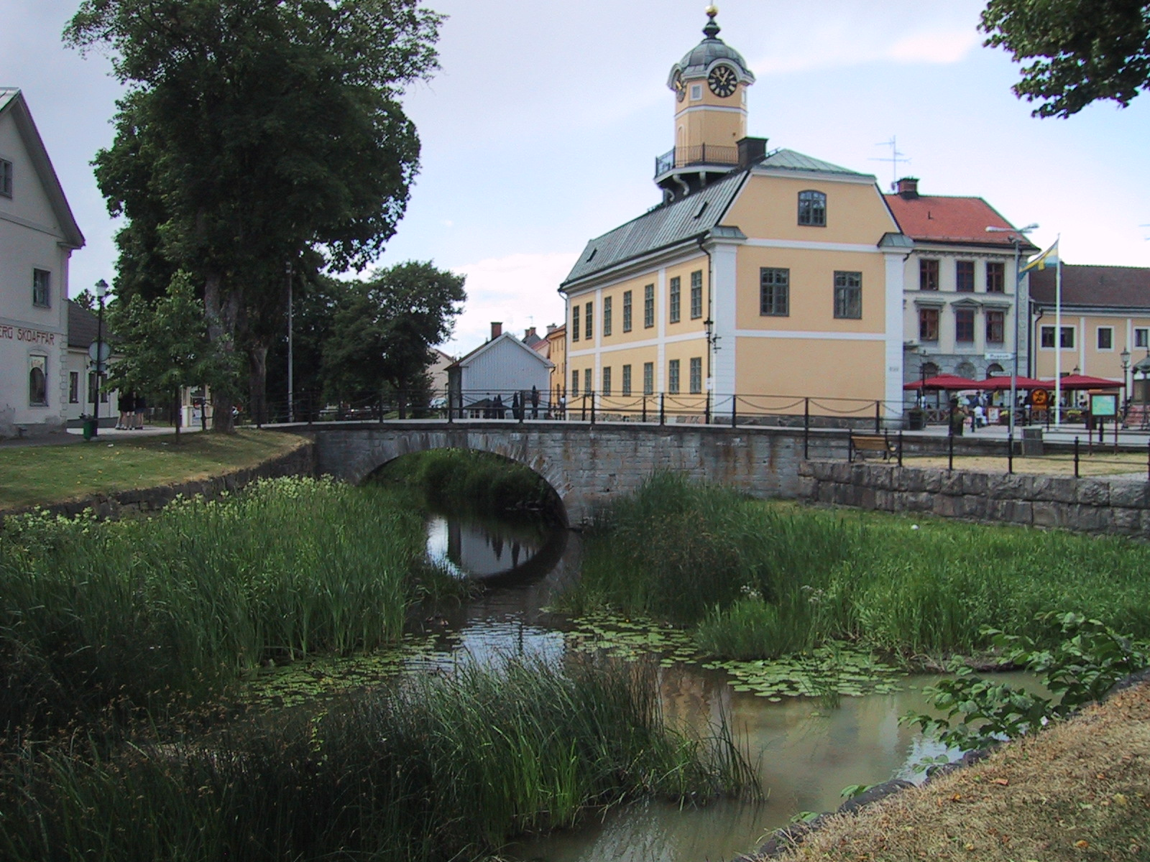  Söderköpings medeltida hamn som den ser ut i modern tid. I fonden rådhuset från 1777.  Foto: Ola Lönnqvist | Århundradet inleddes år 1400 med att hela staden Söderköping översvämmades, något som även i modern tid skett i samband med islossning på Storån. Som skolmästare tjänstgjorde år 1405 Jöns Håkansson, vilken ca 20 år senare ändade sin bana som Sveriges ärkebiskop.  I samband med inbördeskriget 1434-35 vistades Engelbrekt med sin här i Söderköping, han sökte stöd hos stadens borgare. På kyrko- och herremöte 1436 slöt han i Söderköping fred med kung Erik av Pommern.  Andra möten hölls bl a kyrkomöte 1441 då besluts togs att bilda Uppsala universitet.  I slutet av århundradet drabbades staden av två bränder, 1494 brann S:t Laurentii kyrka ned, och återuppbyggdes och invigdes igen 1497 av biskop Tidemansson. Året därpå brann det åter i staden.

Välj, klicka, läs:  Forntiden  1100-talet  1200-talet  1300-talet  1400-talet  1500-talet  1600-talet  1700-talet  1800-talet  1900-talet |  | Söderköping blomstrade som handelsstad. Via stadens hamn utskeppades hudar, trävaror, kött, honung, järn, smör mm och till hamn kom salt, vin, tyger och annat som ej fanns i landet. Det stora flertalet skeppslaster gick till Lübeck, men frakter fanns även till och från Danzig, Reval (Tallin), Visby, och svenska hamnar såsom Västervik, Nyköping och Kalmar. Flera av båtarna ägdes av tyskar bosatta och verksamma i staden, där ägarna var köpmän eller hantverkare, och ofta av släkt som verkat i staden sedan dess grundande.  Rådets sammansättning var reglerat i stadslagen och där tydliggjordes maktfördelningen mellan svenskar och tyskar, så att tyskarna ej fick vara fler än hälften, dvs sex, rådmän.

Välj, klicka och läs

Händelser | Socknar | Byggnader | Personer | Muséer | Litteratur

Text: Inga-Lill Östlund och Ola Lönnqvist
Layout: Ola Lönnqvist



